ПРИЛОГ 1

Пријавни образац и образац о стању грађевинских ( фасадних) елемената и грејног система објекта за пријаву на Јавни позив за суфинансирање уградње соларних панела за производњу електричне енергије на породичним кућама и унапређење термотехничког система путем уградње калориметара, циркулационих пумпи, термостатских вентила и делитеља топлоте за породичне куће и станове на територији општине Ивањица за 2022. годину

1. ЛИЧНИ ПОДАЦИ

1. | Име и презиме
2. | Број личне карте
3. | Адреса
4. | Број кат. парцеле
5. | Катастарска општина
6. | Број телефона (фиксни)
7. | Број телефона (мобилни)

3. ТРЕНУТНО СТАЊЕ ВАШЕ КУЋЕ/СТАНА
Површина куће/станау квадратним метрима из Решења о порезу на имовину
Број корисника који станује у објекту

Број спратова у објекту

Тренутно стање спољних зидова (потребно је да заокружите одговор):
- не постоји термичка изолација
- термичка изолација је уграђена
Тренутно стање крова (потребно је да заокружите одговор):
- не постоји термичка изолација
- термичка изолација је уграђена

Постојећи начин грејања:
- Угаљ/ложуље/мазут
- Електричнаенергија
- Дрва
- Природнигас/пелет
- Градскатоплана
Претежни прозори на вашем објекту*:
- ЈЕДНОСТРУКИ дрвенипрозори
Примери:
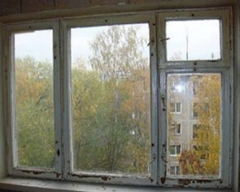

- ДУПЛИ дрвени прозори
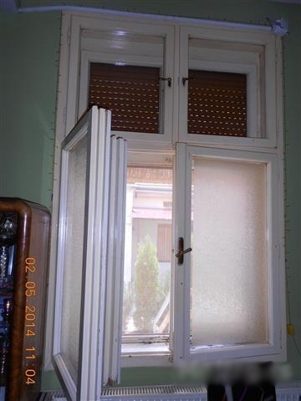
Примери:
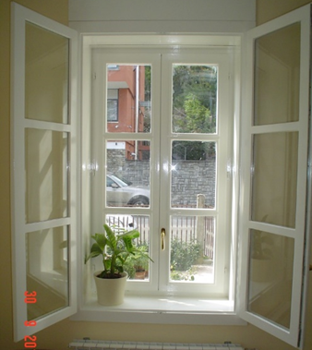

3. Дрвени прозори (вакуум) стаклом
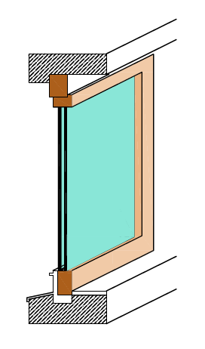
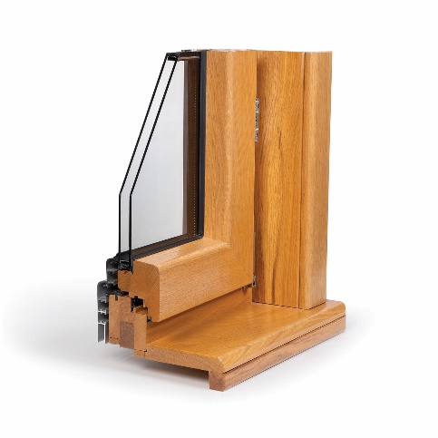
Примери:

4. ПВЦ или алуминијумски прозори
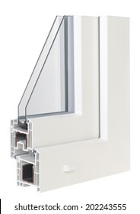
Пример:

* потребно је да заокружите одговорe.

Средства коришћена за енергетску ефикасност у последње три године | ДА | НЕ

* потребно је означити одговор

Напомена:

Евалуација пријава подносиоца ће се вршити у складу са критеријумима за избор пројеката из Прилога 3 Јавног позива.

Уколико Комисија приликом обиласка објекта подносиоца пријаве констатује да подаци наведени у пријави нису истинити, подносилац ће бити дисквалификован.

Датум:________2022/23.год.
Потпис подносиоца захтева

---------------------------

